№2
Построим график зависимости температуры t содержимого калориметра от времени (рис.).
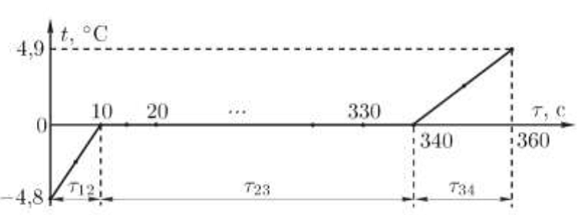
В результате теплообмена с окружающей средой содержимое калориметра нагревается. В рассматриваемом интервале температур подводимая тепловая мощность N практически постоянна. Отсюда количество теплоты, затраченное на нагрев льда:

количество теплоты, необходимое для плавления льда:

а количество теплоты, затраченное на нагрев воды:

Из записанных уравнений получим:
;

№3
Запишем уравнение Менделеева–Клапейрона:
По условию задачи , где — постоянный коэффициент. То есть:

Поделив почленно уравнения, получим .
Зная, что, . Получаем, что:
Тогда искомое уменьшение объёма:

№4
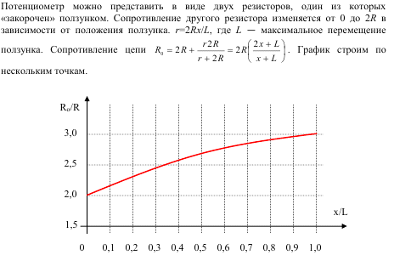
№6
